HỌC VIỆN CÔNG NGHỆ BƯU CHÍNH VIỄN THÔNG
KHOA: CÔNG NGHỆ THÔNG TIN 2

BÁO CÁO ĐỀ TÀI

Học phần: Thực tập cơ sở

Tên dự án:
Xây dựng hệ thống website
bán thực phẩm bổ sung ProFit Supps

Giảng viên hướng dẫn: GV Nguyễn Anh Hào

Nhóm: | Nhóm 13
Số lượng sinh viên: | 4
Thành viên 1: | [Họ tên – MSSV]
Thành viên 2: | [Họ tên – MSSV]

Năm học 2024 – 2025

MỤC LỤC
I. Giới thiệu đề tài...........................................3
II. Nền tảng lý thuyết..........................................4
III. Phương pháp thực hiện và giải pháp..........................5
IV. Kết quả.....................................................11
V. Cải tiến....................................................12
VI. Kết luận....................................................13

I. GIỚI THIỆU ĐỀ TÀI

1. Bối cảnh và lý do chọn đề tài
Trong những năm gần đây, thị trường thực phẩm bổ sung (Supplements) tại Việt Nam đã có sự tăng trưởng mạnh mẽ, đặc biệt trong lĩnh vực thể hình và fitness. Nhu cầu về whey protein, creatine, pre-workout và các sản phẩm bổ sung dinh dưỡng ngày càng tăng cao. Tuy nhiên, việc mua sắm các sản phẩm này vẫn còn nhiều bất tiện: thông tin sản phẩm phân tán, khó kiểm chứng nguồn gốc, giá cả không đồng nhất giữa các đại lý, và thiếu sự tư vấn chuyên nghiệp về cách sử dụng đúng cách.
Xuất phát từ thực tế đó, nhóm thực hiện đề tài xây dựng hệ thống website bán thực phẩm bổ sung ProFit Supps nhằm cung cấp một nền tảng thương mại điện tử chuyên biệt cho người tiêu dùng yêu thích thể hình và fitness. Hệ thống hướng đến việc tạo ra trải nghiệm mua sắm trực tuyến thuận tiện, minh bạch về giá cả và nguồn gốc sản phẩm, đồng thời tích hợp AI chatbot để tư vấn khách hàng 24/7 về các sản phẩm và liều lượng sử dụng phù hợp.

2. Mục tiêu và phạm vi đề tài
a. Mục tiêu
Xây dựng hệ thống website thương mại điện tử bán thực phẩm bổ sung với các mục tiêu cụ thể:
• Cung cấp trải nghiệm mua sắm trực tuyến thuận tiện, nhanh chóng và an toàn cho khách hàng.
• Quản lý sản phẩm, đơn hàng và thanh toán một cách hiệu quả cho người quản trị.
• Tích hợp AI chatbot để tư vấn khách hàng về sản phẩm, liều lượng và cách sử dụng.
• Hỗ trợ thanh toán trực tuyến qua VNPay và chuyển khoản ngân hàng.
• Quản lý tồn kho tự động khi đơn hàng hoàn thành.
b. Phạm vi
• Dữ liệu sử dụng là dữ liệu mô phỏng thực tế về sản phẩm supplements.
• Chưa triển khai thực tế quy mô lớn; tập trung vào nghiệp vụ cốt lõi của hệ thống thương mại điện tử.
• Hệ thống gồm các module chức năng chính: Quản lý sản phẩm, Giỏ hàng, Đặt hàng, Thanh toán, Quản lý đơn hàng (Admin), AI Chatbot và Tài khoản người dùng.

3. Các tình huống hệ thống giải quyết
Hệ thống giải quyết các vấn đề thực tế sau:
Khách hàng:
• Tìm kiếm và xem thông tin chi tiết sản phẩm (whey protein, creatine, pre-workout...).
• Chat với AI chatbot để được tư vấn về sản phẩm phù hợp với mục tiêu tập luyện cũng như sinh hoạt .
• Đặt hàng và theo dõi trạng thái đơn hàng dễ dàng.
• Thanh toán qua chuyển khoản ngân hàng bằng mã qr do admin gán.
• Xem chính sách đổi trả và liên hệ hỗ trợ.
Quản trị viên:
• Quản lý danh mục sản phẩm: thêm, sửa, xóa sản phẩm.
• Quản lý đơn hàng: xem, cập nhật trạng thái đơn hàng.
• Xác nhận thanh toán banking và quản lý tồn kho.

II. NỀN TẢNG LÝ THUYẾT
Phần này trình bày lý do lựa chọn công nghệ cho từng tầng của hệ thống, kết hợp so sánh với các công nghệ thay thế theo ba tiêu chí: phù hợp với bài toán đề tài, yêu cầu kỹ thuật của hệ thống và năng lực thực tế của nhóm.

1. Lý do chọn ReactJS cho frontend
ReactJS là thư viện JavaScript phổ biến dùng để xây dựng giao diện người dùng theo hướng component. Trong hệ thống này, giao diện có nhiều trang và nhiều nhóm người dùng khác nhau như khách hàng và quản trị viên. Vì vậy, ReactJS giúp nhóm chia giao diện thành các thành phần nhỏ có thể tái sử dụng như Navbar, Footer, ProductCard, Cart, OrderItem và các form nhập liệu.
Ngoài ra, ReactJS hỗ trợ cập nhật dữ liệu nhanh nhờ cơ chế Virtual DOM, cải thiện trải nghiệm người dùng khi thao tác với giỏ hàng, danh sách sản phẩm hoặc biểu mẫu đặt hàng. ReactJS cũng dễ tích hợp với React Router để quản lý điều hướng, Axios để gọi API và các thư viện giao diện CSS thuần.
Kết luận: ReactJS được chọn vì cân bằng tốt giữa tính hiện đại, hiệu năng, mức độ phổ biến và sự phù hợp với năng lực của nhóm.

2. Lý do chọn Spring Boot cho backend
Spring Boot là framework mạnh, ổn định và phù hợp để xây dựng các hệ thống web theo mô hình client-server. Dự án yêu cầu xử lý nhiều nghiệp vụ như đăng nhập/đăng ký, quản lý sản phẩm, giỏ hàng, đặt hàng, thanh toán VNPay, chuyển khoản ngân hàng và AI chatbot. Spring Boot hỗ trợ tốt việc xây dựng RESTful API, quản lý dependency và tổ chức code rõ ràng theo các tầng controller-service-repository.
Kết luận: Spring Boot được chọn vì tính ổn định, bảo mật tốt, dễ tổ chức code và phù hợp với bài toán thương mại điện tử có nhiều nghiệp vụ phức tạp.

3. Lý do chọn MySQL cho cơ sở dữ liệu
Dữ liệu hệ thống gồm người dùng, sản phẩm, danh mục, đơn hàng, chi tiết đơn hàng, đánh giá và tin nhắn liên hệ. Những dữ liệu này có mối quan hệ chặt chẽ với nhau nên mô hình cơ sở dữ liệu quan hệ là lựa chọn phù hợp. MySQL hỗ trợ tốt truy vấn SQL, khóa ngoại, chỉ mục và các ràng buộc toàn vẹn dữ liệu, đồng thời dễ kết nối với Spring Boot thông qua JPA/Hibernate.
Kết luận: MySQL được chọn vì đơn giản, ổn định, dễ triển khai và phù hợp với cấu trúc dữ liệu quan hệ của hệ thống.

4. Lý do chọn Spring Security + JWT + RBAC
Hệ thống có hai nhóm người dùng với quyền truy cập khác nhau, đòi hỏi cơ chế xác thực và phân quyền chặt chẽ. Spring Security được dùng để bảo vệ API, kết hợp với JWT để quản lý phiên đăng nhập theo mô hình stateless. RBAC (Role-Based Access Control) phân quyền theo hai vai trò: khách hàng (USER) và quản trị viên (ADMIN), đảm bảo mỗi người dùng chỉ truy cập đúng chức năng thuộc phạm vi mình.
Kết luận: JWT là lựa chọn phù hợp cho kiến trúc ReactJS frontend và Spring Boot backend theo mô hình RESTful API stateless

III. PHƯƠNG PHÁP THỰC HIỆN VÀ GIẢI PHÁP

1. Bối cảnh sử dụng
a. Khi chưa có phần mềm
Trước khi có hệ thống, việc mua thực phẩm bổ sung gặp nhiều khó khăn:
• Khách hàng phải đến cửa hàng vật lý hoặc mua qua các sàn thương mại điện tử chung, khó kiểm chứng nguồn gốc sản phẩm.
• Thiếu sự tư vấn chuyên nghiệp về liều lượng, thời điểm sử dụng và sản phẩm phù hợp với mục tiêu tập luyện.
• Giá cả không đồng nhất giữa các đại lý, khó so sánh.
• Quản lý tồn kho thủ công, dễ sai sót và mất thời gian.
• Có sự bất tiện khi tham khảo sản phẩm, hàng hóa , bởi vì không phải hàng hóa nào người dùng cũng có thể xem, tham khảo dễ dàng và có sự ái ngại khi tham khảo mà không mua ở thị trường thương mại trực tiếp .
b. Khi có phần mềm
Khi hệ thống ProFit Supps được đưa vào sử dụng:
• Khách hàng có thể tìm kiếm, so sánh và đặt hàng mọi lúc mọi nơi.
• AI chatbot tư vấn 24/7 về sản phẩm, liều lượng và cách sử dụng.
• Quy trình thanh toán an toàn chuyển khoản ngân hàng hoặc có thể nhận hàng rồi mới trả tiền .
• Tồn kho được quản lý tự động, cập nhật ngay khi đơn hàng hoàn thành.
• Quản trị viên quản lý sản phẩm, đơn hàng và tồn kho tập trung trên một nền tảng duy nhất.

2. Mô hình vận hành
Hệ thống được tổ chức theo mô hình Client–Server, với frontend React và backend Spring Boot giao tiếp hoàn toàn qua REST API. Mỗi request từ giao diện người dùng được xác thực bằng JWT trước khi đến tầng xử lý nghiệp vụ.
Luồng vận hành cơ bản của hệ thống:
Bước 1 – Xác thực: Khách hàng đăng nhập/đăng ký, backend kiểm tra thông tin và cấp JWT; frontend lưu token và điều hướng đến trang chủ hoặc trang quản trị (nếu là admin).
Bước 2 – Gọi API: Mỗi thao tác người dùng thực hiện trên giao diện tương ứng với một API call đến backend, kèm JWT trong header Authorization.
Bước 3 – Kiểm tra phân quyền: JwtAuthenticationFilter xác thực token; SecurityConfig kiểm tra vai trò có được phép truy cập endpoint không.
Bước 4 – Xử lý nghiệp vụ: Controller tiếp nhận request, chuyển xuống Service xử lý logic (kiểm tra sản phẩm, tính giá, lưu đơn hàng, xử lý thanh toán), sau đó gọi Repository để thao tác MySQL.
Bước 5 – Phản hồi: Kết quả được đóng gói và trả về frontend để hiển thị.
Phân tầng backend:
• Controller: Định nghĩa endpoint, nhận tham số, kiểm tra đầu vào và đóng gói response.
• Service: Chứa toàn bộ logic nghiệp vụ – kiểm tra sản phẩm, tính tổng tiền, trừ tồn kho.
• Repository: Thao tác cơ sở dữ liệu qua Spring Data JPA.
• Security: Cấu hình JWT filter, CORS và phân quyền đường dẫn /api/admin/**, /api/orders/**, /api/products/**.

3. Chi tiết triển khai từng module

a. Module Auth & Quản lý Tài khoản
Mục tiêu: Đảm bảo đăng nhập/đăng ký an toàn bằng JWT, phân quyền theo vai trò, quản lý mật khẩu và điều hướng người dùng sau xác thực.
Luồng xử lý đăng ký:
• Người dùng nhập fullName, email, phone, password → AuthService kiểm tra email chưa tồn tại → mã hóa password bằng BCrypt → lưu vào database → trả về thông tin user.
Luồng xử lý đăng nhập:
• Người dùng nhập email/password → AuthService kiểm tra tài khoản tồn tại, đối chiếu password BCrypt → nếu hợp lệ, JwtUtils sinh JWT → frontend nhận token và vai trò, lưu vào localStorage.
Luồng quên mật khẩu:
• Nhập email → hệ thống tạo OTP 6 số, gửi qua email (simulate) → nhập OTP để xác minh → nhập mật khẩu mới.

b. Module Quản lý Sản phẩm
Mục tiêu: Quản lý danh mục sản phẩm (danh mục, sản phẩm) cho admin và hiển thị sản phẩm cho khách hàng.
Điểm nổi bật về nghiệp vụ:
• Sản phẩm bao gồm các thông tin: tên, mô tả, giá, hình ảnh, SKU, tồn kho (stockQuantity), danh mục và trạng thái hoạt động.
• Khách hàng có thể xem danh sách sản phẩm, lọc theo danh mục, tìm kiếm theo tên.
• Admin có thể thêm, sửa, xóa sản phẩm và quản lý tồn kho.
• Tồn kho (stockQuantity) được hiển thị trên trang chi tiết sản phẩm và trang quản lý admin.

c. Module Giỏ hàng & Đặt hàng
Mục tiêu: Quản lý giỏ hàng, tạo đơn hàng, lưu thông tin giao hàng và cập nhật tồn kho khi đơn hàng hoàn thành.
Điểm nổi bật về nghiệp vụ:
• Giỏ hàng được lưu trong localStorage của trình duyệt (không cần đăng nhập vẫn có thể thêm sản phẩm).
• Khi checkout, hệ thống tạo đơn hàng với thông tin người nhận, địa chỉ giao hàng và danh sách sản phẩm.
• Giá sản phẩm được lấy trực tiếp từ database (không tin tưởng giá từ frontend) để chống gian lận.
• Tổng tiền được tính toán trên server và lưu vào đơn hàng.
• Hỗ trợ đặt hàng cho khách đã đăng nhập và khách vãng lai (guest checkout).

d. Module Thanh toán
Mục tiêu: Xử lý thanh toán qua chuyển khoản ngân hàng một cách an toàn và minh bạch.
Điểm nổi bật về nghiệp vụ:
• Thanh toán qua chuyển khoản ngân hàng: Hệ thống hiển thị thông tin tài khoản ngân hàng (BIDV) và mã QR cho khách hàng. Sau khi khách chuyển khoản, admin xác nhận(admin sẽ gọi đến khách hàng để xác nhận đơn, xác nhận thanh toán) đã nhận tiền để cập nhật trạng thái thanh toán.
• Luồng thanh toán banking: Khách chọn thanh toán → hệ thống tạo đơn hàng với paymentStatus=UNPAID → hiển thị thông tin chuyển khoản → khách chuyển tiền → admin xác nhận → paymentStatus=PENDING_CONFIRM → admin duyệt → paymentStatus=PAID, orderStatus=CONFIRMED.
• Khi thanh toán thành công, hệ thống tự động chuyển trạng thái đơn hàng sang CONFIRMED.

e. Module Quản lý Đơn hàng (Admin)
Mục tiêu: Quản trị viên xem danh sách đơn hàng, cập nhật trạng thái đơn hàng và quản lý tồn kho.
Điểm nổi bật về nghiệp vụ:
• Admin xem danh sách tất cả đơn hàng, lọc theo trạng thái, tìm kiếm theo mã đơn hàng hoặc tên khách hàng.
• Cập nhật trạng thái đơn hàng: PENDING → CONFIRMED → SHIPPING → COMPLETED hoặc CANCELLED.
• Khi đơn hàng chuyển sang COMPLETED (khách đã nhận hàng): Hệ thống tự động trừ stockQuantity của các sản phẩm trong đơn hàng.
• Khi đơn hàng bị CANCELLED: Hệ thống tự động khôi phục lại stockQuantity.
• Xem chi tiết đơn hàng: thông tin khách hàng, sản phẩm đã đặt, tổng tiền, trạng thái thanh toán.

f. Module AI Chatbot (Ý tưởng)
Mục tiêu: Tích hợp AI chatbot để tư vấn khách hàng 24/7 về sản phẩm, liều lượng và cách sử dụng.
Điểm nổi bật về ý tưởng:
• AI chatbot sử dụng các thư viện AI (OpenAI API, Gemini API hoặc tự xây dựng RAG) để trả lời câu hỏi của khách hàng.
• Chatbot có thể trả lời các câu hỏi như:
- Whey Protein là gì? Nên dùng khi nào? Liều lượng bao nhiêu?
- Creatine là gì? Có tác dụng gì? Uống trước hay sau khi tập?
- Tôi muốn tăng cơ nên dùng sản phẩm nào?
- Tôi muốn giảm cân, nên dùng gì?
- Sản phẩm này có chính sách đổi trả như thế nào?
• Chatbot có thể gợi ý sản phẩm dựa trên mục tiêu tập luyện và ngân sách của khách hàng.
• Chatbot được tích hợp vào giao diện website, hiển thị dưới dạng chat bubble ở góc màn hình.

IV. KẾT QUẢ

1. Tổng hợp chức năng đã hoàn thành
STT | Module | Chức năng
1 | Auth | Đăng nhập, đăng ký, quên mật khẩu
2 | Sản phẩm | Xem, tìm kiếm, lọc sản phẩm; Quản lý sản phẩm (Admin)
3 | Giỏ hàng | Thêm/bớt sản phẩm, cập nhật số lượng
4 | Đặt hàng | Tạo đơn hàng, nhập thông tin giao hàng
5 | Quản lý đơn | Xem, cập nhật trạng thái (Admin); Xem lịch sử (User)
6 | Tồn kho | Tự động trừ/khôi phục khi đơn hoàn thành/hủy
7 | AI Chatbot | Tư vấn sản phẩm, liều lượng (đang phát triển)

2. Minh họa giao diện tổng thể hệ thống
[📸 CHÈN ẢNH: Trang chủ website ProFit Supps – Hiển thị các sản phẩm nổi bật, danh mục sản phẩm]
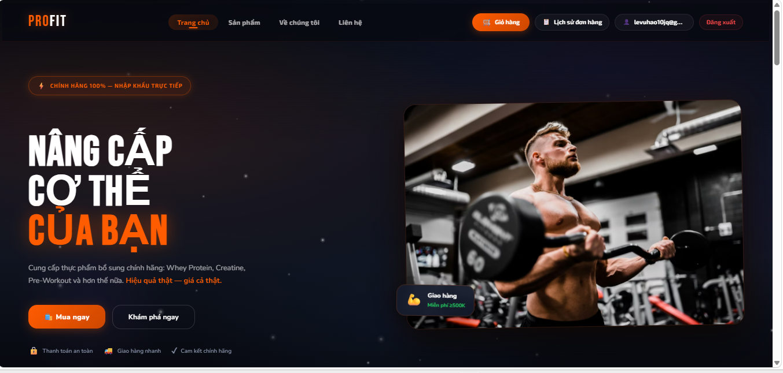
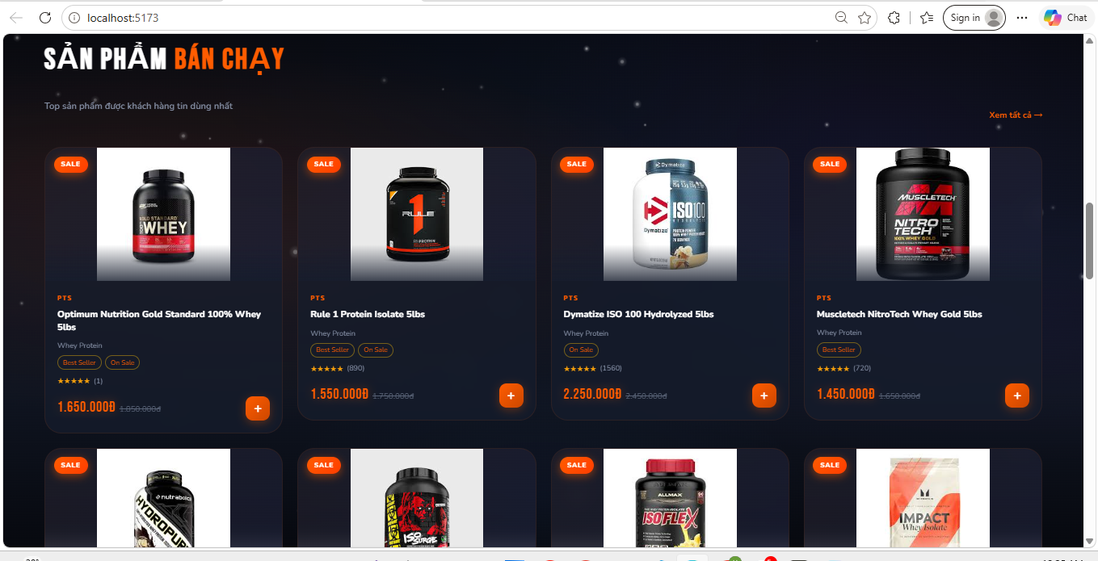
[📸 CHÈN ẢNH: Trang chi tiết sản phẩm – Hình ảnh, mô tả, giá, tồn kho, nút thêm vào giỏ hàng]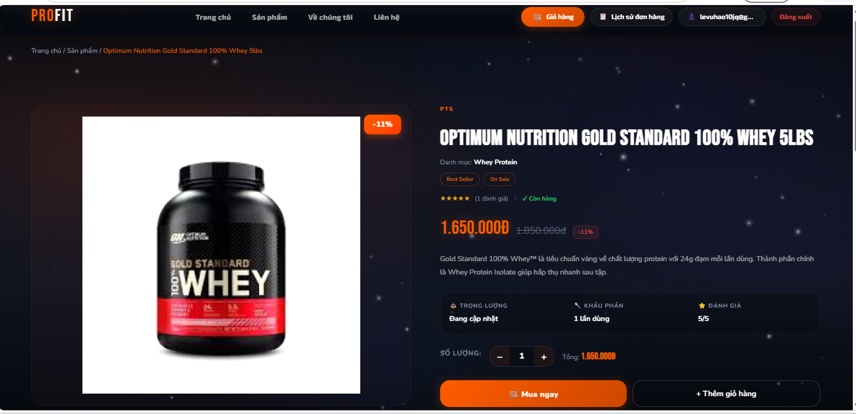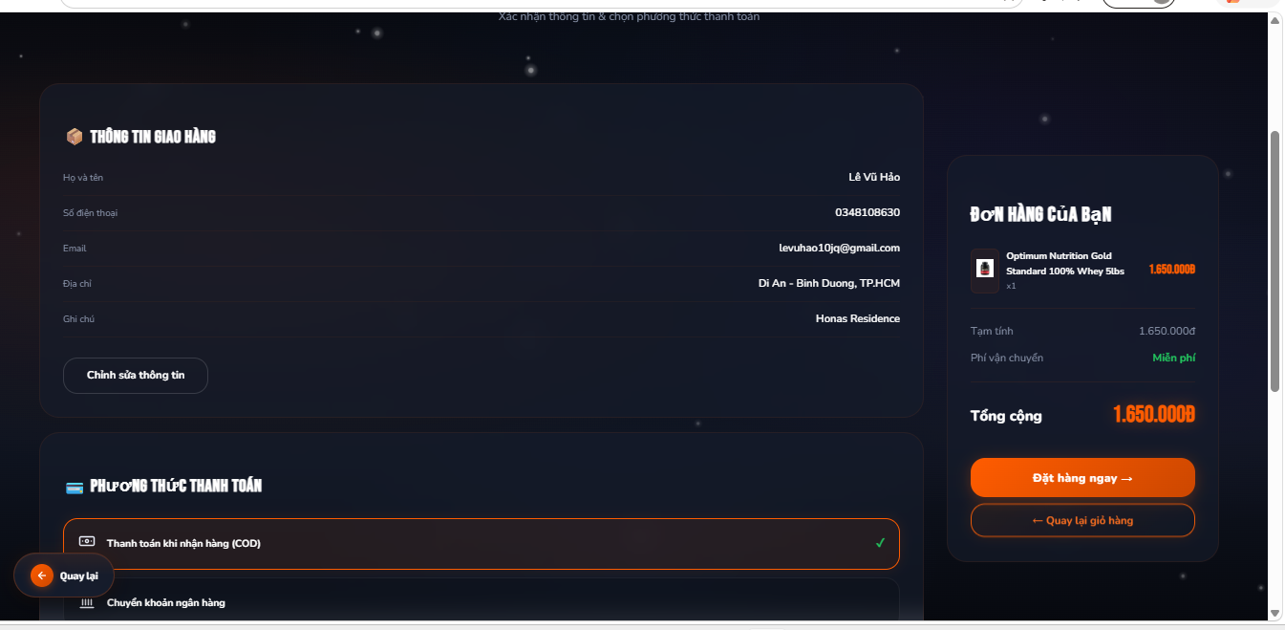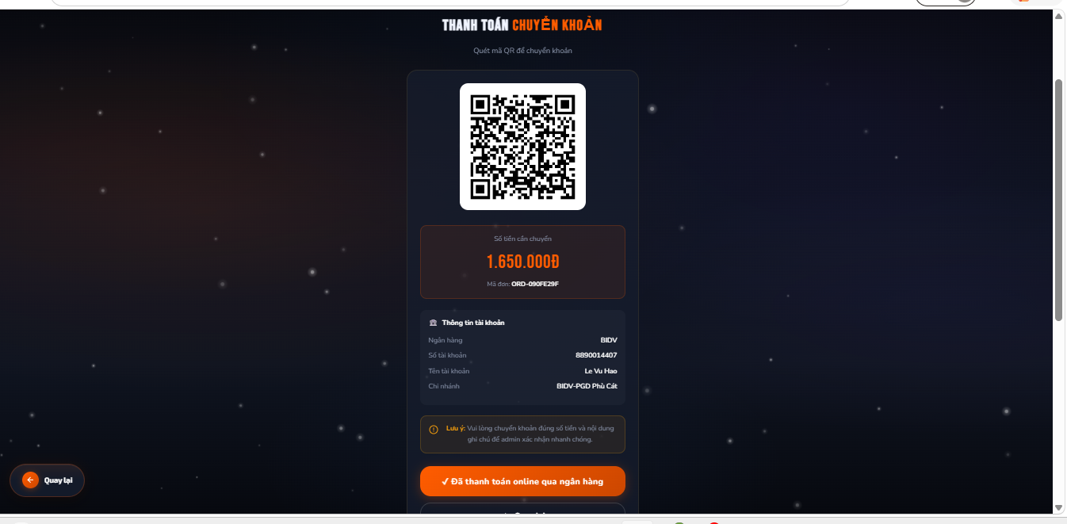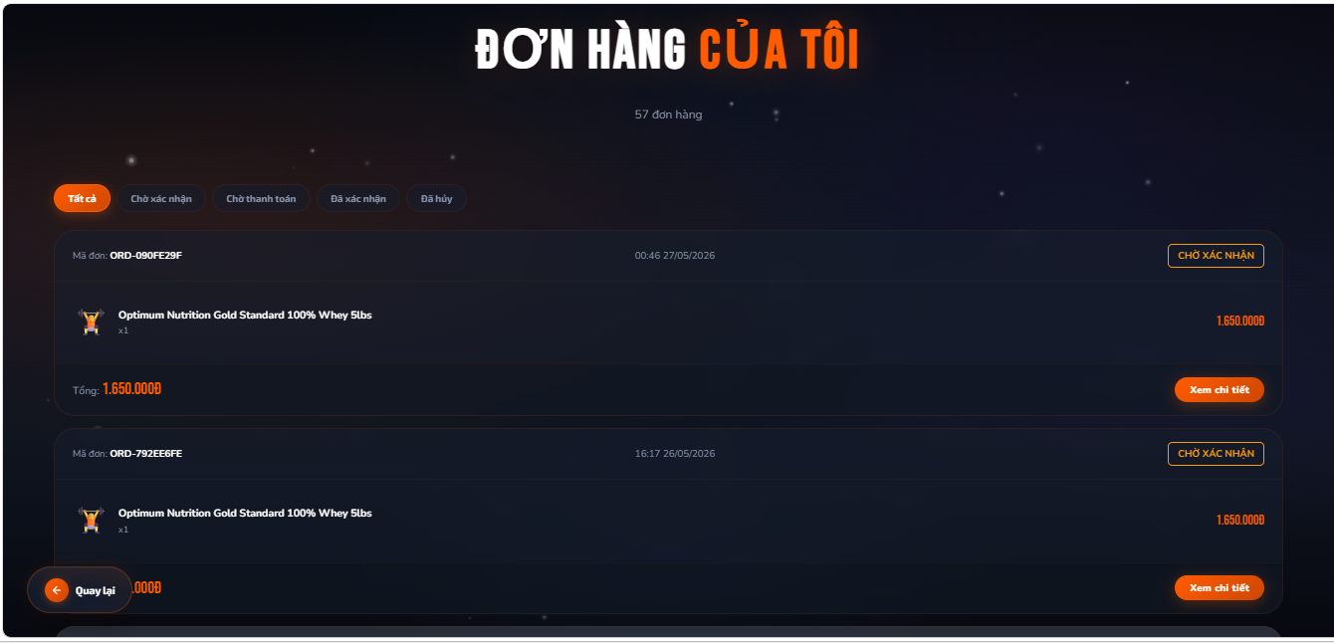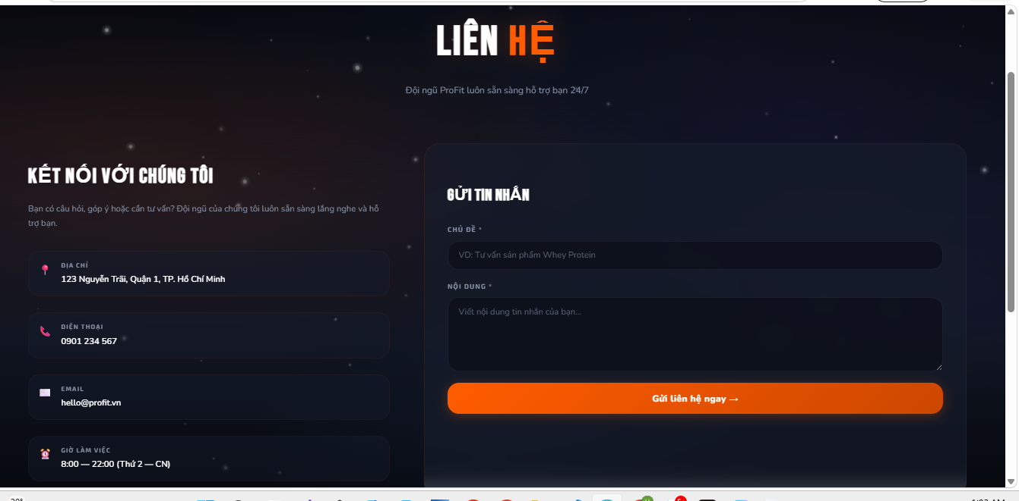
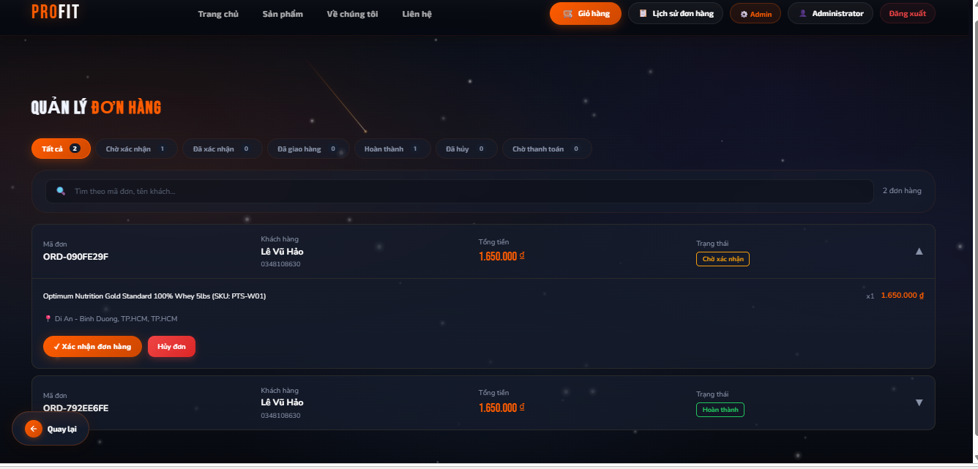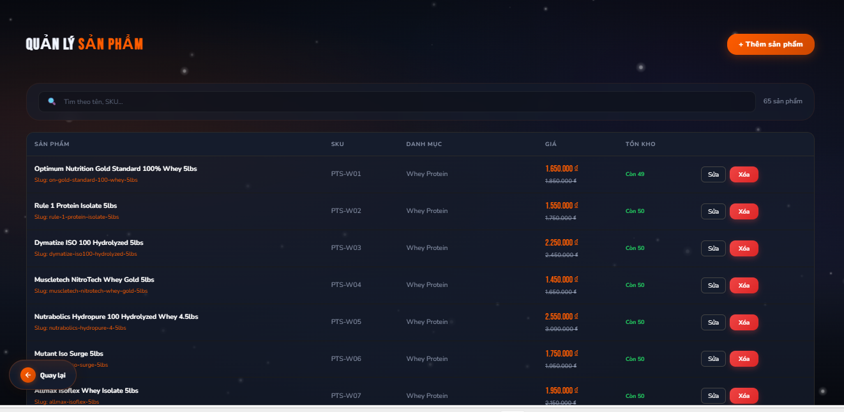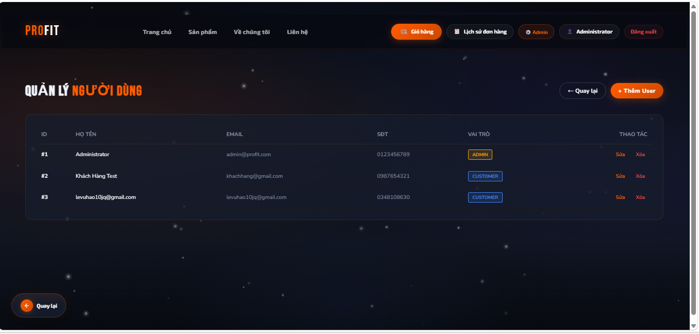
[📸 CHÈN ẢNH: Trang giỏ hàng – Danh sách sản phẩm, số lượng, tổng tiền]
[📸 CHÈN ẢNH: Trang checkout – Nhập thông tin giao hàng, chọn phương thức thanh toán]
[📸 CHÈN ẢNH: Trang thanh toán QR ngân hàng]

[📸 CHÈN ẢNH: Trang quản lý đơn hàng (Admin) – Danh sách đơn, cập nhật trạng thái]
[📸 CHÈN ẢNH: Trang quản lý sản phẩm (Admin) – Thêm, sửa, xóa sản phẩm]
[📸 CHÈN ẢNH: Giao diện AI Chatbot]

V. CẢI TIẾN

1. Hạn chế hiện tại
• AI chatbot chưa được tích hợp hoàn chỉnh vào hệ thống (đang trong giai đoạn phát triển).
• phương thức hỗ trợ thanh toán chưa đạt tối ưu.
• Chưa có chức năng gửi email thông báo khi đơn hàng thay đổi trạng thái (chỉ thuần thông báo trong web ).
• Hệ thống chưa triển khai trên server thực tế, mới chạy ở môi trường localhost.
• Unit test và integration test chưa phủ đầy đủ tất cả nghiệp vụ.

2. Hướng phát triển
• Hoàn thiện AI chatbot với khả năng trả lời đa dạng các câu hỏi về supplements và fitness.
• Bổ sung chức năng đánh giá sản phẩm và hiển thị review từ khách hàng.
• Tích hợp thêm các cổng thanh toán khác như MoMo, ZaloPay.
• Phát triển chức năng khuyến mãi: mã giảm giá, voucher, flash sale.
• Gửi email tự động khi đơn hàng được đặt, xác nhận thanh toán, giao hàng.
• Triển khai lên môi trường cloud (AWS, GCP hoặc VPS) với HTTPS, load balancer và backup tự động.
• Bổ sung tính năng theo dõi đơn hàng bằng mã vận đơn.
• Tăng phủ kiểm thử tự động, đặc biệt các luồng thanh toán và quản lý đơn hàng.

VI. KẾT LUẬN
Đề tài đã xây dựng thành công hệ thống website bán thực phẩm bổ sung ProFit Supps với các module chức năng hoàn chỉnh, phục vụ đầy đủ nhu cầu mua sắm trực tuyến của khách hàng và quản lý của quản trị viên. Hệ thống được thiết kế theo kiến trúc phân tầng rõ ràng, tách biệt frontend React và backend Spring Boot, giao tiếp qua REST API với xác thực JWT và phân quyền RBAC.
Các công nghệ được lựa chọn và áp dụng thực tế trong hệ thống bao gồm ReactJS, Spring Boot, Spring Security, JWT, MySQL – đây đều là những công nghệ phổ biến trong ngành, giúp nhóm tiếp cận gần hơn với thực tiễn phát triển phần mềm doanh nghiệp.
Về phần thanh toán và đặt hàng, hệ thống đã triển khai thành công các luồng: tạo đơn hàng, thanh toán qua chuyển khoản ngân hàng, quản lý trạng thái đơn hàng và tự động cập nhật tồn kho khi đơn hàng hoàn thành hoặc bị hủy. Đây là những nghiệp vụ cốt lõi của một hệ thống thương mại điện tử, đảm bảo trải nghiệm mua sắm liền mạch và chính xác cho khách hàng.
Từ góc độ học thuật, đề tài đã thể hiện được khả năng vận dụng kiến thức lập trình, thiết kế cơ sở dữ liệu, xây dựng API và tổ chức giao diện người dùng vào một sản phẩm hoàn chỉnh. Kết quả đạt được là nền tảng tốt để nhóm tiếp tục phát triển, tích hợp AI chatbot và mở rộng sang các tính năng nâng cao trong các học phần tiếp theo.

Nhóm chúng em xin chân thành cảm ơn Giảng Viên Nguyễn Anh Hào đã hướng dẫn, định hướng và đưa ra những góp ý thiết thực trong suốt quá trình thực hiện đề tài.

